UG05 Unterschriftenpad
Kurzanleitung

- Beschreibung der Produktkomponenten

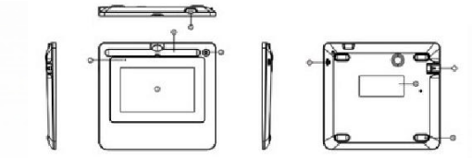
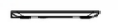

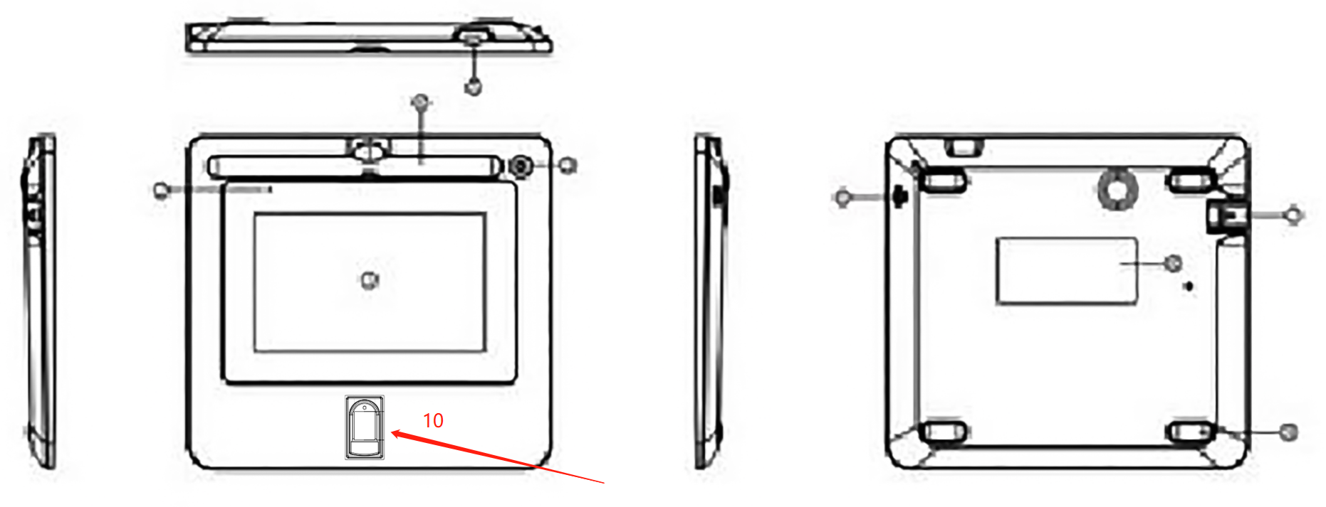

Nr. | Komponentenname | Bemerkung | Nr. | Komponentenname | Bemerkung
① | 5" Bildschirm |  | ② | Statusanzeigeleuchte
③ | Stiftbuchse |  | ④ | Stiftschlitz
⑤ | Loch für Diebstahlschutzschloss |  | ⑥ | Loch für Schlüsselband des Stifts
⑦ | USB-Kabelabdeckung |  | ⑧ | Produktzertifizierungsaufkleber
⑨ | Rutschfestes Fußpolster |  | ⑩ | Fingerabdrucksensor | Optional

- Packliste
Nr. | Name | Menge (Stück)
1 | Unterschriftenpad | 1
2 | Elektromagnetischer Stift | 1
3 | Stiftspitze | 3
4 | Stiftspitzenclip | 1
5 | USB-Kabel | 1
6 | Schlüsselband des Stifts | 1
7 | Kurzanleitung | 1
* Sollte Zubehör beschädigt sein oder fehlen, wenden Sie sich bitte rechtzeitig an den Lieferanten.

- Mit dem Computer verbinden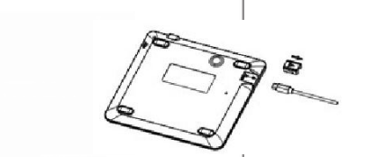
Öffnen Sie die USB-Kabelabdeckung auf der Rückseite des Tablets, stecken Sie den USB-Stecker ein und setzen Sie die Abdeckung wieder auf.
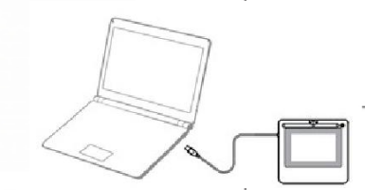
Stecken Sie den USB-Stecker in den Computer, um die Computerinstallation abzuschließen.

- Softwareinstallation
Laden Sie das Softwareinstallationspaket von der Website https://business.hanvonugee.com/en herunter.
* Wenn Sie technische Fragen haben, kontaktieren Sie uns bitte über signature.software@ugee.com.

